

«Гулливер» бөбекжай-бакшасы» МККК

Экологические азы поведения в мире природы

ТУКАЕВА А.Б. і Гулливер» бөбекжай-бақшасы» МКҚК тэрбиешісі воспитатель 2 кат. ГККП «ясли-сад «Гулливер»

Петропавл к.

Образовательная область «Социум» Раздел: Экология

Тема: Экологические азы поведения в мире природы

Цель. Воспитывать у детей любовь к природе, формировать умение выражать чувства в образном слове, в рисунке, в делах. Воспитывать понимание к живой природе.

Методы и приемы: беседа, рассуждение, художественное слово, рассматривание картин.

Словарная работа: кормушка, аквариум, почки. Билингвальный компонент: мысык, коктем, куннин кози Предварительная работа: заучивание стихов, чтение книг, экскурсии в природу.

Оборудование: большая книга с изображением рисунков с плохими поступками детей в природе, пазлы для изображения плаката «Берегите природу» в технике коллажа.

Ход занятия

Организационный момент

Воспитателъ. Здравствуй, солнце золотое,

Здравствуй, небо голубое,

Здравствуй, легкий ветерок,

Здравствуй маленький дубок.

Я живу в родном краю Всех я вас приветствую.

Сәлеметсиздер ме балалар, конактар!

Детки, давайте поприветствуем наших гостей - Сәлеметсіздер ме!

А сейчас, возьмемся за ручки, встанем в круг и проведем небольшую разминку.

Добрый -лес, старый лес, (развести руки в стороны)

Полный сказочных чудес! (повороты вправо - влево с вытянутыми руками)

Мы идем гулять сейчас

И зовем с собою вас! (ходьба наместе)

Ждут вас на лесной опушке (Присестъ)

Птички, бабочки, зверушки (Медленно подниматъся повороты со взмахами рук)

* Ребята, давайте пройдем сюда и поговорим.

Психологический настрой.

- Посмотрите на эти удивительные облака!

- Какое облачко вам нравится болыпе всего?

- Почему? (ответы детей)

- Желаю вам хорошего настроения на весь день.

- Ребята, сегодня утром на адрес нашего детского сада пришла посылка. Давайте откроем ее и посмотрим, что в ней интересного.

Воспитателъ достает из посылки болъшую, красочную книгу.

Открывается первая страница книги.

* Дети, обратите внимание какой красивый лес, какие деревья. А листочки только начинают распускаться, скажите пожалуйста какое это время года? (Весна)

А по каким признакам вы определили, что это весна?

(Деревья проснулись, набухли почки, на поляне появились первые цветочки)

Воспитателъ обращает енимание на нижнюю картину

(Сломанные ветки, бумага, банки, мусор)

- Что же здесь произошло? Кто побывал на этой полянке?

- Ребята, а вы знаете, как надо вести себя в лесу?

- Что нужно сделать, чтобы полянка стала красивой (убрать мусор)

Дети убирают мусор в приготовленные корзины.

* А как нужно обращаться с природой нам расскажет Ярослав.

Лес – помощник Не ломайте лесу рук, Лес совсем исчезнуть мог Как цветок в жаре увянет И Земля пустынной станет.

Открывается 2 страница, на ней пустая кормушка.

- Ребята, а что это такое? (Кормушка).

- Для чего она нужна? ( Чтобы кормить птиц).

- Правильно, чтобы кормить птиц, а как мы еще можем назвать кормушку? (Птичья столовая)

- Дети, посмотрите, а кормушка - то пустая! Но у меня есть зернышки, давайте насыпем их в кормушку и покормим птиц! (Дети кладут корм в кормушку).

- После занятия мы повесим кормушку на дерево и птички обрадуются полной кормушке.

Открывается 3 страница (Аквариум с мутной водой)

-Что можно сказать о хозяине этого аквариума?

- Почему нужно ухаживать за рыбами? Как это делать?

- Как мы можем помочь рыбкам? (поменять воду).

Воспитателъ меняет фон рисунка

-Если ты завел рыбок и забыл про них - рыбки могут просто погибнуть!

Слышится шум за дверъю, воспитателъ открывает дверъ и в группу заходит девочка с коляской, а из нее доносится мяуканъе котенка. Девочка. Здравствуйте! Дети. Здравствуйте.

- Как тебя зовут, девочка(Катя)

- А что у тебя в коляске (дочка)

- Разве это дочка?

- Дети, это кто? (Котенок)

- А разве можно укутывать котенка? Играть как с куклой?

- Нет!

- А почему? (потому что он живой, ему больно, можно повредить ему лапки)

- Ребята, а давайте подарим Кате куколку, чтобы она играла с ней, а не с котенком.

Воспитателъ дарит куклу, девочка благодарит за подарок и уходит. Открывается 5 страница (Пустая)

- Ребята, посмотрите, здесь была какая-то картина, но все пазлы перемешались и непонятно, что здесь было раныпе. Давайте соберем их и посмотрим, что получится.

(Дети собирают пазлы)

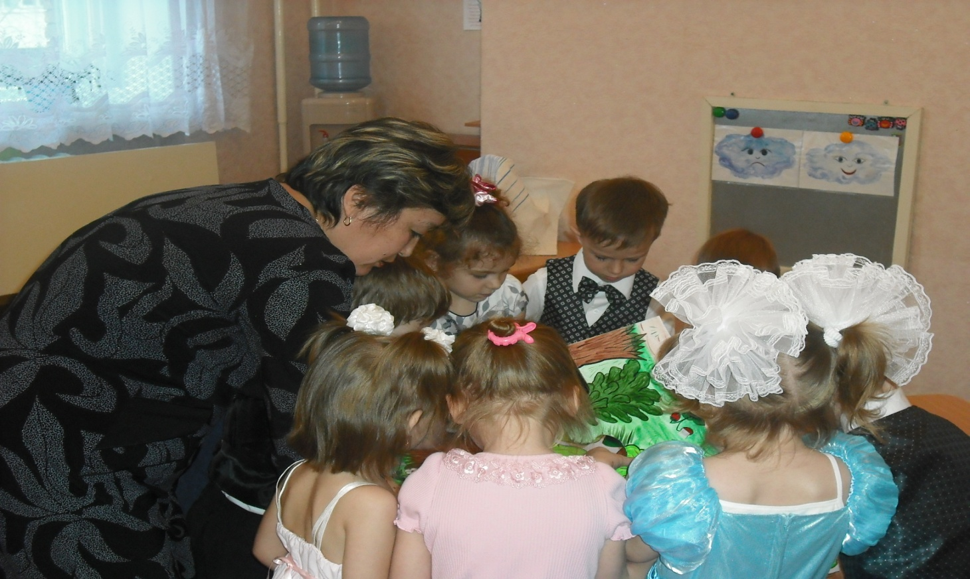

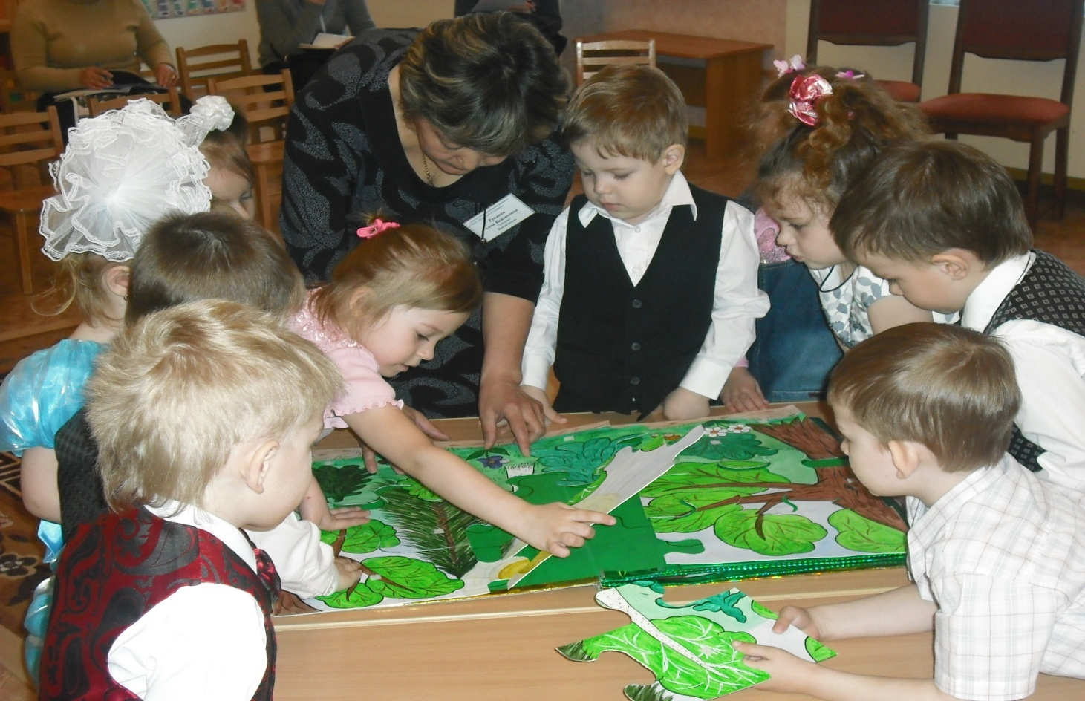

- Какая красивая картина получилась, какой красивый лес! На первый взгляд он кажется пустынным, одни деревья. На самом деле, если хорошенько присмотреться, то вы поймете, что он полон жизни и похож на огромный дом.

- А давайте, мы с вами заселим наш лес жильцами, а кто эти жильцы вы попробуете отгадать.

Дети загадываю загадки о животных, птицах, насекомых и помещают их на картину.

Воспитатель:

Давайте попрощаемся с вами и нашими гостями стихами:

Давайте, дошколята, природжу охранятъ!

О ней ни на минуту не надо забывать.

Ведь цветы, леса, поля и речки,

Это все для нас конечно!